PRESSEMITTEILUNG

Böblingen, 16. September 2024

Quantentechnologie hautnah erleben: Das Qoool Camp ’24 auf der Quantum Effects Messe in Stuttgart
Böblingen, 16. September 2024 – Am 8. und 9. Oktober öffnet das Qoool Camp '24 seine Türen auf der Quantum Effects Messe in Stuttgart und bietet Einblicke in die faszinierende Welt der Quantensensorik und Quantentechnologie. Nach den großen Erfolgen der ersten beiden Veranstaltungen präsentiert das Qoool Camp nun auf einer Fläche von 400 qm spannende Workshops und interaktive Events rund um Quantencomputing und Quantensensorik.
Das Qoool Camp '24, das vom Softwarezentrum Böblingen/Sindelfingen e.V. und dem AI xpress-Team organisiert wird, lädt ein, die Zukunft der Technologie aus nächster Nähe zu erleben. Mitveranstalter sind die Wirtschaftsförderung Region Stuttgart GmbH sowie das von der Bundesregierung geförderte Projekt Qoool Sensing.
„Sei dabei, wenn wir die Zukunft der Technologie greifbar machen!“ – unter diesem Motto zeigt das Qoool Camp ’24 praxisnah, welche Möglichkeiten und Potenziale Quanten-technologien bieten. In Workshops und auf der Eventfläche werden Experten aus Forschung und Industrie neue Entwicklungen präsentieren und das enorme Potenzial dieser Technolo-gien für verschiedene Anwendungsbereiche aufzeigen.
Warum sollten Sie teilnehmen?
- Einblick in Zukunftstechnologien: Erleben Sie hautnah, wie Quantencomputing und Quantensensorik bereits heute revolutionäre Veränderungen in Bereichen wie IT, Medizin, Umwelt und Sicherheit anstoßen.
- Netzwerk erweitern: Treffen Sie führende Experten, Unternehmer und Innovatoren der Branche und tauschen Sie sich über aktuelle Trends und Entwicklungen aus.
- Mitmachen: Interaktive Workshops laden dazu ein, selbst aktiv zu werden und erste Erfahrungen mit Quantentechnologien zu sammeln.
Zitat von Hans-Ulrich Schmid, Geschäftsführer des Softwarezentrums Böblingen/Sindelfingen e.V.: „Quantentechnologien werden eine Schlüsselrolle in der technologischen Entwicklung der nächsten Jahrzehnte spielen. Mit dem Qoool Camp ’24 möchten wir nicht nur die Fachwelt, sondern auch die breite Öffentlichkeit für diese innovativen Technologien begeistern und zeigen, wie die Region Stuttgart in diesem Bereich führend mitgestaltet.“

Interessierte haben die Möglichkeit, sich auf der Quantum Effects Messe mit der internationalen Quantenszene zu vernetzen und gleichzeitig mehr über die lokalen Initiativen der Region Stuttgart zu erfahren, die im Bereich der Quantenforschung eine Vorreiterrolle einnehmen.
Weitere Informationen zum Programm und die Möglichkeit zur Anmeldung finden Sie unter: www.qoool.io

Über das Qoool Camp: Das Qoool Camp ist eine Veranstaltungsreihe, die sich den Zukunftstechnologien widmet. Es bringt Fachleute, Innovatoren und Interessierte aus den Bereichen Quantencomputing, Quantensensorik und künstliche Intelligenz zusammen, um Wissen zu teilen und den Fortschritt in diesen bahnbrechenden Technologiefeldern zu fördern.

Presseinformationen zur Quantum Effects Messe:
Die Quantum Effects Messe ist Europas führende Messe für Quantentechnologien und zieht jährlich tausende Fachleute, Forscher und Unternehmen aus der ganzen Welt an. Sie bietet eine Plattform für den Austausch neuester wissenschaftlicher Erkenntnisse und industrieller Anwendungen in diesem zukunftsweisenden Bereich.

Über AI xpress
Das Startup- und Innovationszentrum AI xpress ist ein Projekt des Softwarezentrums Böblingen/Sindelfingen e.V. zur Ansiedlung und Unterstützung junger IT-Unternehmen im Bereich der Künstlichen Intelligenz (engl. AI, Artificial Intelligence). Der Landkreis Böblingen hat mit einem finanziellen Beitrag von 1,2 Mio. Euro das Projekt möglich gemacht. Über die Zukunftsstrategie Wirtschaftsstarker Landkreis wurde die Idee eingebracht und konnte mit Unterstützung der Senioren der Wirtschaft und der Compart AG im Oktober 2021 gegründet werden.
Das Ziel des auf dem früheren Eisenmann-Areal gestarteten Projektes
AI xpress ist es, Unternehmensgründungen aus der Region zu fördern, Technikbegeisterung bei jungen Menschen zu wecken, den Technologietransfer zu unterstützen und die Innovationskraft von Unternehmen, insbesondere des Mittelstandes, zu stärken.
Auf über 3.000 qm Fläche bietet AI xpress moderne Coworking Spaces, Büros, Produktionsflächen und Besprechungsräume in denen kluge Köpfe aus verschiedenen Branchen in angenehmer Atmosphäre zusammenarbeiten. Daneben lädt der Maker Space als Prototypenwerkstatt mit verschiedenen Labs Jugendliche ab 14 Jahren ein, sich allein oder unter Anleitung mit Technikthemen zu beschäftigen. So werden z.B. im Creative Lab regelmäßig Kurse zum Umgang mit 3D-Druckern und Lasercuttern angeboten.
Das breite KI-Beratungsangebot adressiert Anwender aus Wirtschaft, Bildung, Forschung sowie Verwaltung und macht sie fit für die Zukunft.
www.aixpress.io

Pressekontakt AI xpress:
Frank Frost
Röhrer Weg 8
71032 Böblingen
Tel.: +49 7031 714 70 45
E-Mail: frank.frost@aixpress.io
P.S.: Die Feindaten der Abbildungen senden wir Ihnen sehr gerne bei Anforderung umgehend zu.

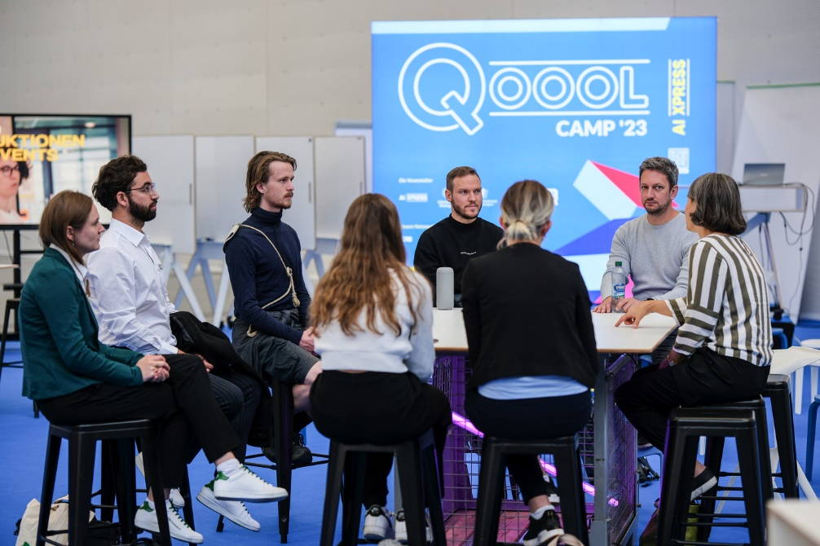
BU: Projektvortrag an einem Thementisch Qoolcamp 2023

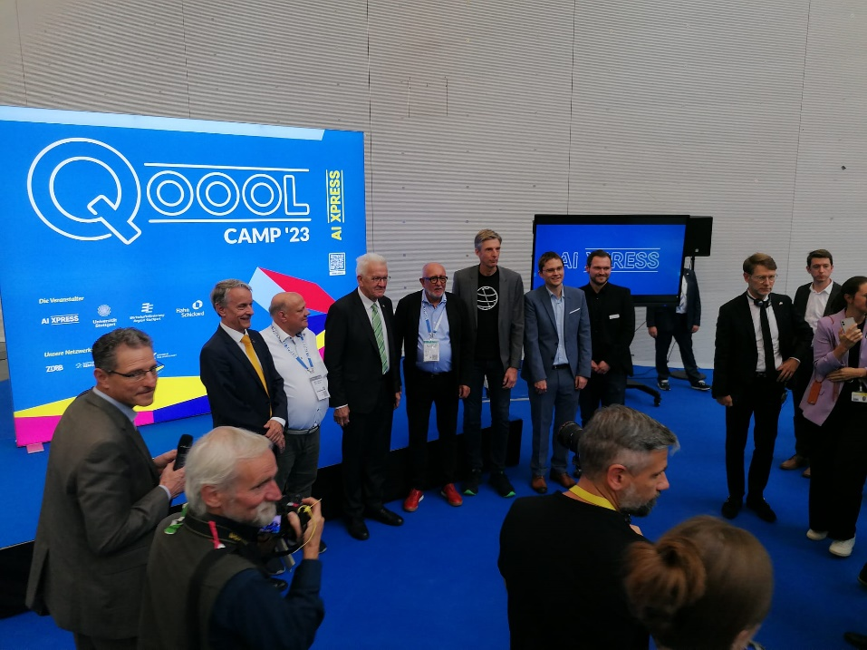
BU: Besuch Ministerpräsident Winfried Kretschmann auf Messestand Qoool Camp 2023

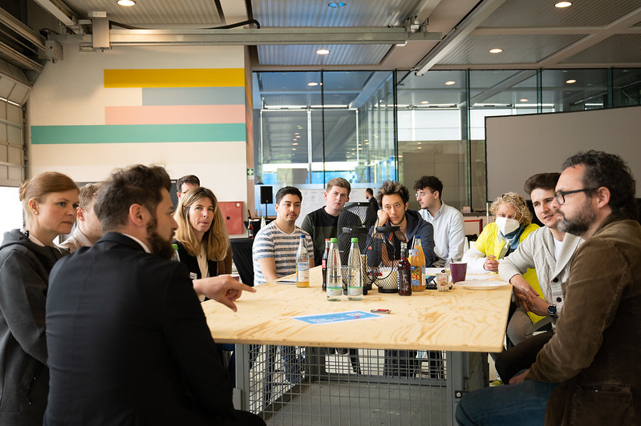
BU: Impression Workshop Qoool Camp im AI xpress

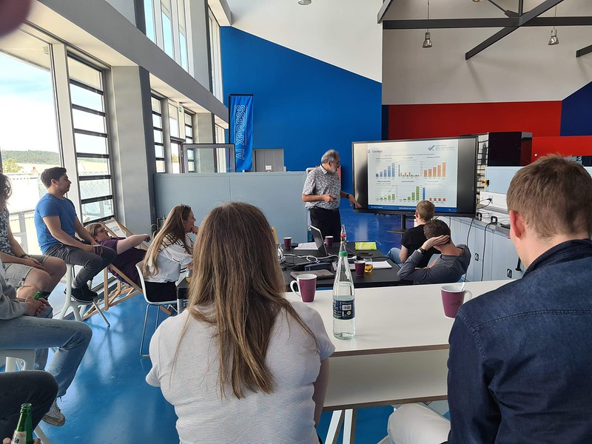
BU: Impression Workshop Qoool Camp im AI xpress

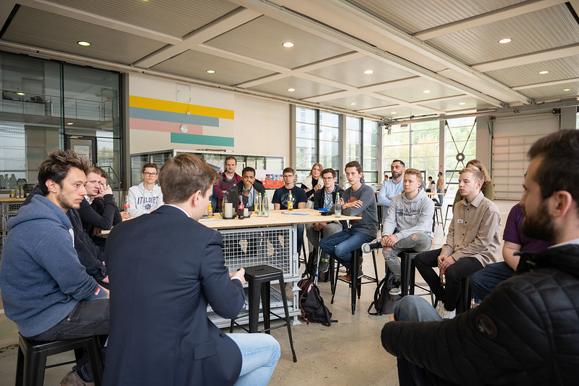
BU: Impression Workshop Qoool Camp im AI xpress

